Epreuve de Physique II-A
Durée 4 h
Abstract
AVERTISSEMENT Ce sujet comporte un problème de thermodynamique et un problème de chimie.
La composition doit impérativement être faite sur deux copies séparées et numérotées séparément. Chaque copie et chaque page intercalaire doit indiquer l'indication «Thermodynamique» ou «Chimie».
En thermodynamique, on joindra à la copie le diagramme complété et le tableau de valeurs.
L'utilisation de la calculatrice est autorisée.
Chaque candida doit disposer d'un feuille de papier millimétré.
CHIMIE
Les précipités seront symbolisés par $X↓$. Les résultats numériques seront donnés avec trois chiffres significatifs.
Le Titane
Voici un extrait d'un article publié récemment dans une revue économique destinée au grand public :
« Quel est le point commun entre la coque d'un sous-marin Russe et la monture des lunettes du premier ministre de la France ? Eh bien, toutes deux sont en titane. Une boutade qui résume la mutation fulgurante d'un métal longtemps réservé aux militaires et qui rencontre un vif succès dans des usages domestiques. Clubs de golf, skis, raquettes de tennis, cadres de VTT, montures de lunettes, montres, couverts ou prothèses... Ces nouveaux marchés représentent déjà $12\%$ de la production mondiale de titane, alors qu'ils étaient inexistants il y a cinq ans. L'exploitation industrielle du titane n'a débuté qu'en 1951.... »
Le problème proposé ci-dessous a comme objectif d'illustrer les modes d'obtention de ce métal à partir de son minerai, puis d'étudier quelques unes de ses caractéristiques physico-chimiques ainsi que celles d'un de ses alliages.
Données thermodynamiques
a) Potentiels standard d'oxydoréduction (à $pH=0$ )
$$\begin{matrix}TiO↓/Ti↓:E_{1}^{0}=−1,306 V & {Ti}^{2+}/Ti↓:E_{2}^{0}=−1,630 V; \\ {Ti}_{2}O_{3}↓/TiO↓:E_{3}^{0}=−1,123 V & {TiO}_{2}↓/{Ti}_{2}O_{3}↓:E_{4}^{0}=−0,556 V \\ {Ti}_{2}O_{3}↓/{Ti}^{2+}:E_{5}^{0}=−0,478 V & {TiO}_{2}↓/{Ti}^{2+}:E_{6}^{0}=−0,502 V; \\ {Ti}^{3+}/{Ti}^{2+}:E_{7}^{0}=−0,368 V & {TiO}_{2}↓/{Ti}^{3+}:E_{8}^{0}=−0,666 V. \\ O_{2}\text{ (gaz) }/H_{2}O:E_{9}^{0}=+1,230 V & H^{+}/H_{2}\text{ (gaz) }:E_{10}^{0}=0,000 V.\end{matrix}$$
b) Constantes d'équilibres acido-basiques :
$${Ti}^{2+}/TiO↓:{pK}_{a}^{1}=10,91 {Ti}^{3+}/{Ti}_{2}O_{3}↓:{pK}_{a}^{2}=−16,18.$$
On rappelle que le produit ionique de l'eau est : $K_{e}={10}^{−14}$ à 298 K .
c) Grandeurs thermodynamiques de formation dans les conditions standard à 298 K
Substances | $Δ_{f}H^{0}$ ( $kJ⋅{mol}^{−1}$ ) | $S^{0}$ ( $J.K^{−1}.{mol}^{−1}$ ) | $ΔH^{0} _{\text{fus }}$ ( $kJ.{mol}^{−1}$ ) | $ΔH^{0} _{\text{vap }}$ ( $kJ⋅{mol}^{−1}$ ) | $$T_{\text{fus }}$$ | $$T_{\text{vap }}$$
Ti(s) | -- | 30,7 |  |  | 1668 | 3287
$$Na(s)$$ | -- | 51,3 | 2,6 | 89, 1 | 98 | 883
Mg(s) | -- | 32,7 | 8,5 |  | 650 | 1090
C(s) | -- | 5,7 |  |  | 3727 | 4830
CO(g) | -110,5 | 197,7 |  |  | -205 | -191
$${TiO}_{2}( s)$$ | -944,0 | 50,6 |  |  | 1843
TiCb(s) | -513,8 | 87,4 |  |  | 1035 | 1500
TiCh(1) | -804,2 | 252,3 | 10,0 | 36,2 | -25 | 136
NaCl(s) | -411,2 | 72,1 | 28,2 |  | 801 | 1465
$${MgCb}_{2}( s)$$ | -641,3 | 89,1 | 43,1 |  | 714 | 1412
$${Cl}_{2}( g)$$ | -- | 223,1 |  |  | -101 | -34
Cu(s) | -- | 33,2 |  |  | 1083 | 2567

On supposera que les valeurs des enthalpies et des entropies ne dépendent pas de la température dans le domaine de température étudié.
d) Rayons atomiques
Atome | Rayon atomique  $$(nm)$$ | Masse molaire  $$\left(g−{mol}^{−1}\right)$$
Ti | 0,147 | 47,90
A 1 | 0,143 | 26,98
Ni | 0,124 | 58,70

e) Masses molaires $\left(g⋅{mol}^{−1}\right): O:16,00; Cl:35,50; Ti:47,90$.
Enfin. les valeurs suivantes seront prises en considération :
$$R=8,32{ J}^{J}⋅K^{−1}⋅{ mol}^{−1};F=96500C;(RT/F)Lnx=0,06log⁡x;N_{a}=6,023⋅{10}^{23}{ mol}^{−1}$$
I) Obtention de titane à partir de son minerai
Les deux principaux minerais de titane sont le Slag (Canada), et l'Ilménite (Australie). Tous deux contiennent notamment de l'oxyde de titane ${TiO}_{2}$, à partir duquel on isole le titane.
Dans ce but, on fait d'abord subir au minerai une carbochloration conduisant au chlorure de titane, puis on réduit celui-ci selon deux procédés industriels qu'on se propose d'étudier succinctement : le procédé Hunter et le procédé Kroll.
- Carbochloration du minerai de titane
Composition des minerais les plus utilisés :
% en masse | $${TiO}_{2}$$ | $${Ti}_{2}O_{3}$$ | $${Fe}_{2}O_{3}$$ | FeO | Autres
Slag | 60 | 16 | -- | 11,5 | 12,5
Ilménite | 54 | -- | 18 | 22 | 6

a) Quel est le degré d'oxydation du titane dans les espèces chimiques ${TiO}_{2}$ et ${Ti}_{2}O_{3}$ ?
b) Quel est le degré d'oxyda ion du fer dans les espèces chimiques FeO et ${Fe}_{2}O_{3}$ ?
La carbochloration consiste à traiter le minerai par le dichlore, en présence de coke, entre $925 ^{∘}C$ et ${1000}^{∘}C$, de manière à obtenir un chlorure métallique. La réaction peut se schématiser selon l'équation suivante :
$${TiO}_{2}+2C+2Cb⇄{TiCl}_{4}+2CO$$
c) Sous quelle forme obtient-on ${TiCl}_{4}$ ?
d) Montrer que cette réaction est thermodynamiqueme nt possible à ${925}^{∘}C$. Est-elle totale ?
Justifiez votre affirmation.
e) En supposant que l'on mette initialement enjeu une masse de 100 kg de slag, quelle masse de ${TiCl}_{4}$ peut-on espérer isoler?
2) Le chlorure métallique précédemment isolé est réduit, de manière à obtenir du titane sous forme d'éponge métallique.
- Le procédé Hunter (1910) met en œlvre du sodium et s'effectue à ${230}^{∘}C$, dans un premier temps, selon l'équation :
$${TiCl}_{4}+2Na⇄{TiCh}_{2}+2NaCl$$
Puis, dans un deuxième temps, à ${1000}^{∘}C$, selon l'équation :
$${TiCl}_{4}+2Na⇄Ti+2NaC1$$
- Le procédé Kroll ( 1946) met en œlvre du magnésium et s'effectue à ${900}^{∘}C$ sous atmosphère d'argon selon l'équation :
$${TiCh}_{4}+2Mg⟺Ti+2MgCh$$
a) Déterminer l'enthalpie standard libre des réactions (2), (3), (4). Qu'en concluez- vous ?
b) Quelle masse de Ti obtient-on en partant des 100 kg initiaux de slag ?
II) Le Titane et ses alliages: aspect cristallographique
1) Le Titane pur
Le Titane existe sous deux variétés allotropiques, le ${Ti}_{a}$ et le ${Ti}_{b}$. Le ${Ti}_{a}$, stable à température et pression ordinaires, cristallise dans le mode d'empilement hexagonal compact.
a) Rappeler ce qu'est une "variété allotropique".
b) Décrire le mode d'empilement hexagonal compact ; connaissant la valeur d'un côté de l'hexagone de base, $a=0,295 nm$ déterminer la valeur de la hauteur de l'empilement, c .
c) Calculer le rayon de l'atome de Titane dans cette espèce cristallographique, puis la compacité C du système.
On peut montrer qu'un métal est passivé lorsque l'oxyde qui se développe à sa surface peut former une couche protectrice continue : il faut pour cela que le volume molaire de l'oxyde soit supérieur au volume molaire du métal.
d) En analysant le système ${TiO}_{2}/Ti$, déterminer si le titane peut être passivé par son oxyde.
Données thermodynamiques :
Masses volumiques : $ρ\left({Ti}_{a}\right)=4503 kg⋅{ m}^{−3},ρ\left({TiO}_{2}\right)=4260 kg⋅{ m}^{−3}$.
N.B. : les atomes mis enjeu sont considérés comme des sphères dures.
2) Structure d'un alliage du Titane, ${Al}_{x}{Ni}_{y}{Ti}_{z}$
L'alliage le plus utilisé dans l'industrie aéronautique a pour formule brute ${Al}_{x}{Ni}_{y}{Ti}_{z}$. Le Titane y est présent sous la forme $β$ : son système cristallographique est le cubique faces centrées. Les atomes d'Aluminium occupent la totalité des sites octaédriques, et ceux de Nickel occupent les sites tétraédriques. Le paramètre de la maille ainsi formée vaut : $a=0,589 nm$.
a) Représenter la maille cubique en perspective.
b) Déterminer la formule de l'alliage.
c) Calculer la taille des sites octaédriques et celle des sites tétraédriques ; conclusion : l'inversion de l'occupation des sites est-elle possible ?
d) Calculer la compacité et la masse volumique de cet alliage
e) Comparer les valeurs trouvées précédemment aux caractéristiques moyennes d'un acier courant : $ρ($ acier $)=7800 kg.m^{−3}$, compacité $=0,70$. A qualités mécaniques équivalentes, expliquer alors en quoi l'alliage de titane présente de l'intérêt.
III) Diagramme potentiel-pH du Titane
- Représentation du diagramme
Les espèces chimiques prises en compte sont $Ti,{Ti}^{2+},TiO,{TiO}_{2},{Ti}_{2}O_{3}$ : on obtient ainsi un diagramme simplifié, suffisant pour l'exploitation élémentaire qu'on envisage d'effectuer.
a) Expliquer pourquoi on ne tient pas compte de l'espèce chimique ${Ti}^{3+}$.
b) Tracer le «diagramme primitif», en portant en ordonnée le nombre d'oxydation de l'élément Titane dans l'espèce chimique étudiée, et en abscisse le pH .
c) Tracer le diagramme $E=f(pH)$, pour des valeurs du pH variant de 0 à 14 .
La concentration en espèces dissoutes vaut $c={10}^{−4}$ mol. $L^{−1}$.
On prendra 1 cm pour 1 unité de pH en abscisse, et 1 cm pour $0,2 V$ en ordonnée.
2) Exploitation du diagramme
a) Définir, puis déterminer sur le diagramme précédemment tracé les zones de corrosion, passivation et immunité du titane.
b) Y superposer les droites des couples rédox de l'eau ; l'emploi du Titane est recommandé lorsqu'on doit utiliser un métal en atmosphère acide : peut-on expliquer simplement cette résistance à la corrosion ? Retrouve-t-on le résultat de la question II) 1 )d) ?
Fin du problème de chimie
THERMODYNAMIQUE
On joindra à la copie de thermodynamique le diagramme complété et le tableau de valeurs.
Etude d'un équipement de production de froid à partir d'énergie solaire.
Cette installation (voir schéma en annexe) a pour but de transformer l'énergie solaire (récupérée par le capteur plan) en «énergie frigorifique » produite au niveau de l'évaporateur.
Le condenseur est un échangeur qui, grâce au circuit de refroidissement, permet la condensation totale du fluide qui le traverse. On supposera cet échangeur calorifugé.
Le détendeur est un organe statique (qui ne comporte pas de parties mobiles) permettant d'adapter la pression donc la température à un valeur imposée. On supposera que l'évolution du fluide y est adiabatique.
Le bouilleur est un échangeur permettant de vaporiser totalement le fluide grâce à l'énergie thermique provenant du captez solaire. On supposera cet élément calorifugé.
L'évaporateur est un échangeur où s'effectue la production de froid grâce à la vaporisation totale du fluide qui le traverse.
La pompe a pour but essentiel d'augmenter la pression du liquide.
Présentation de l'installation : L'évaporateur (producteur du froid) alimente l'écha ngez E en vapeur saturante sèche à la température de $0^{∘}C\left(T_{7}=0^{∘}C=273 K\right)$.
Dans l'échangeur E, cette vapeur saturante sèche refroidit une partie du liquide saturant provenant du condenseur jusqu'à la température de ${30}^{∘}C\left(T_{5}={30}^{∘}C=303 K\right)$. Ce liquide, ainsi refroidi, passe dans le détendeur pour alimenter l'évaporateur alors que la vapeur sèche du second flux (en 8) est aspirée par le compresseur. Grâce au capteur solaire, le bouilleur alimente la turbine en vapeur saturante sèche à la température de ${95}^{∘}C\left(T_{3}={95}^{∘}C=368 K\right)$. Les deux flux sortant du compresseur et de la turbine pénètrent dans le condenseur où ils sont totalement condensés à la température de ${45}^{∘}C$ ( $T_{1}={45}^{∘}C=318 K$ ). Le liquide saturant ainsi produit est dirigé en partie vers la pompe alimentant le bouilleur, l'autre partie vers l'échangeur E.
Cette installation est totalement autonome au point de vue mécanique : le compresseur est entraîné par la turbine.
Hypothèses :
- Le fluide utilisé est de l'ammoniac : on utilisera le diagramme ( $logP,h\text{ ) de l'ammoniac }$ remis avec le sujet pour déterminer pression, température, enthalpie massique et titre de vapeur aux points caractéristiques.
- Les évolutions du fluide dans le compresseur et la turbine sont supposées adiabatiques réversibles.
- On négligera les pertes mécaniques dans la turbine et le compresseur.
- On négligera le travail indiqué massique absorbé par la pompe.
- Les évolutions dans les échangeurs (E, bouilleur, condenseur, évaporateur) sont supposées réversibles
- Ces échangeurs sont calorifugés (pas d'échange thermique avec l'extérieur).
- On supposera que les évolutions du fluide dans le détendeur et la pompe sont adiabatiques.
- Dans tout ce problème, les variations d'énergies cinétique et potentielle du fluide seront négligées.
Présentation du diagramme ( $log⁡P,h$ ) : voir schéma en annexe . C'est un diagramme comportant le logarithme de la pression P en ordonnée et l'enthalpie massique h en abscisse. On y retrouve les courbes caractéristiques suivantes :
- La courbe de saturation délimitant les différents états du fluide qui nous intéressent: le domaine vapeur humide (à l'intérieur de la courbe de saturation), le domaine liquide (à gauche) et le domaine vapeur sèche (à droite).
- Les isothermes (tracées en trait mixte). On y retrouve le palier de saturation (horizontal) où l'isotherme est confondue avec l'isobare.
- Les isotitres (tracées en trait pointillé) situées à l'intérieur de la courbe de saturation.
- Les isentropes (tracées en trait plein)
Remarque : dans le diagramme ( $log⁡P,h$ ) de l'ammoniac, la pression y est indiquée en atmosphère (atm), la température en degré Celsius ( $^{∘}C$ ) et l'enthalpie massique en kcal.kg .
On a $1cal=4,18 J$.
Tous les résultats du problème pourront être donnés en calories (cal).
Préliminaires
- Démontrer que l'évolution du fluide dans le détendeur est isenthalpe.
- Démontrer que les évolutions dans les échangeurs (E, bouilleur, condenseur, évaporateur) sont isobares.
- Démontrer que l'évolution du fluide dans la pompe est isenthalpe.
Etude de l'installation
4a) Placer les points 1 , 7 et 5 sur le diagramme ( $log⁡P,h$ ) remis avec le sujet. Lire l'enthalpie massique aux points précités.
4b) Calculer l'enthalpie au point 8 . Placer ce point sur le diagramme ( $log⁡P,h$ ).
5a) Placer les points $2,3,4,6,9$ sur le diagramme ( $log⁡P,h$ ). On précisera les données permettant de positionner ces points sur le diagramme.
5b) Compléter le tableau fourni avec le sujet précisant pression (en atm.), température (en $^{∘}C$ ), enthalpie massique (en ${kcal.}^{−1}$ ) et titre de vapeur aux points $1,2,3.4,5,6,7,8$,et 9 .
Bilan de l'installation
Sachant que le débit massique aspiré par le compresseur est unitaire, on notera m le débit massique traversant la turbine.
6a) Déterminer l'expression littérale du débit massique $m$.Calculer sa valeur numérique.
6b) Déterminer l'expression littérale de l'enthalpie massique au point 10. Calculer sa valeur numérique. En déduire la pression, la température et le titre de vapeur en ce point.
7a) L'ensemble bouilleur, turbine. condenseur et pompe forme un système moteur : calculer son rendement thermique.. Comparer ce rendement avec celui du cycle de Carnot équivalent.
7b) L'ensemble compresseur, condenseur, échangeur E, détendeur et évaporateur forme un système récepteur producteur de froid : calculer son efficacité frigorifique. Comparer cette efficacité avec celle du cycle de Carnot équivalent.
7c) On peut définir le rendement global de cette installation de la manière suivante : $η_{gl}=\frac{h_{7}−h_{6}}{m\left(h_{3}−h_{2}\right)}$. Justifier cette définition. Donner la valeur numérique de ce rendement. Que pouvez vous remarquer ?
8 Dans le condenseur, la condensation de l'ammoniac est assurée par un circuit de refroidissement ainsi défini :l'eau (définie par sa capacité thermique massique, notée $c_{e}$, valant $1kcal.{kg}^{−1}.K^{−1}=4,18 kJ.{kg}^{−1}.K^{−1}$ ) y pénètre avec une température égale à ${35}^{∘}C$ ( $T_{e}={35}^{∘}C=308 K$ ) et en ressort avec une température égale à ${40}^{∘}C$. ( $T_{s}={40}^{∘}C=313 K$ ).
Donner l'expression littérale, puis numérique du débit massique d'eau (noté x) nécessaire au bon fonctionnement du condenseur.
9 Dans le bouilleur, le chauffage de l'ammoniac est assuré par la circulation d'eau chaude provenant du capteur solaire : cette eau y pénètre avec une température égale à ${110}^{∘}C$ ( $T^{′} _{e}={110}^{∘}C$ ) et en ressort avec une température égale à ${100}^{∘}C$ ( $T^{′} _{s}={100}^{∘}C$ ). Donner l'expression littérale, puis numérique du débit massique d'eau (noté y) nécessaire au bon fonctionnement du bouilleur.
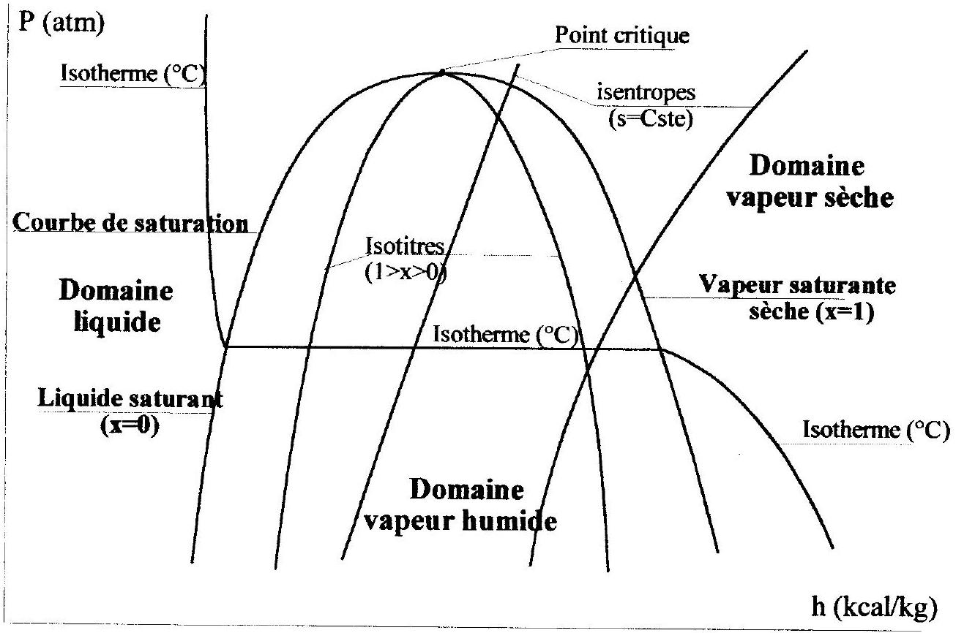
Présentation sommaire du diagramme ( $log⁡P,h$ ) et de ses courbes caractéristiques
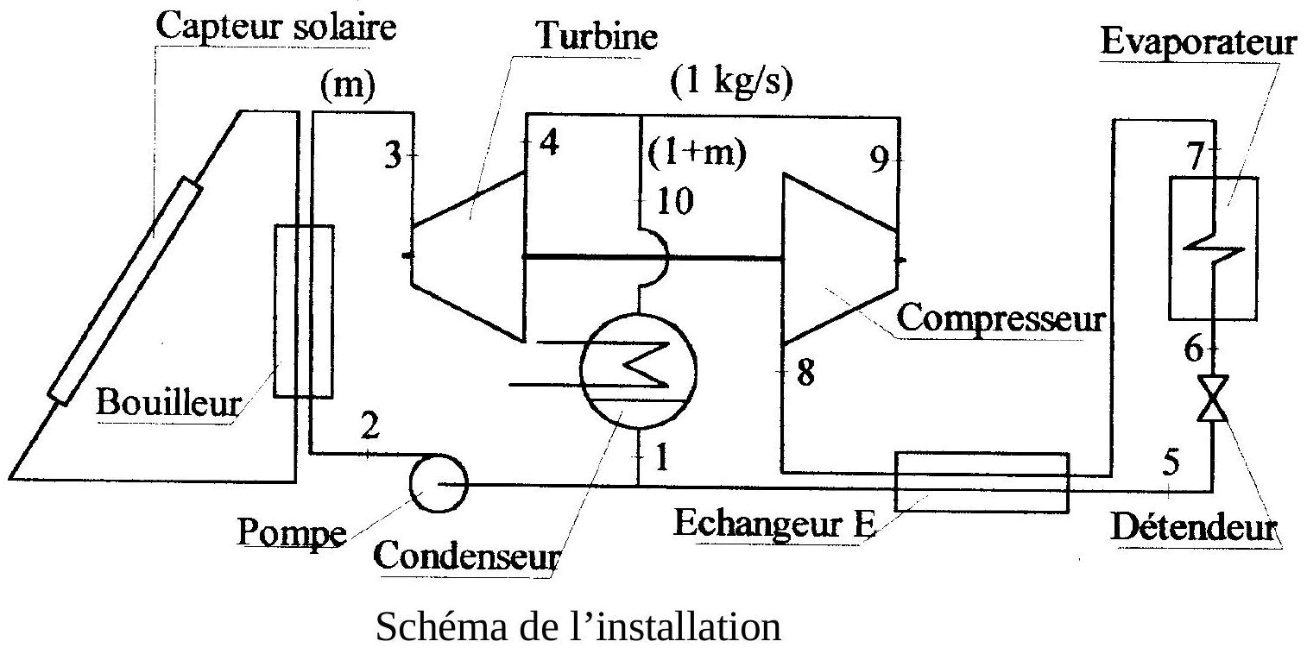
Feuilles jointes à rendre avec la copie :
- une feuille de papier millimétré
- diagramme $log⁡P−h$ de l'ammoniac
- Tableau de valeurs numériques
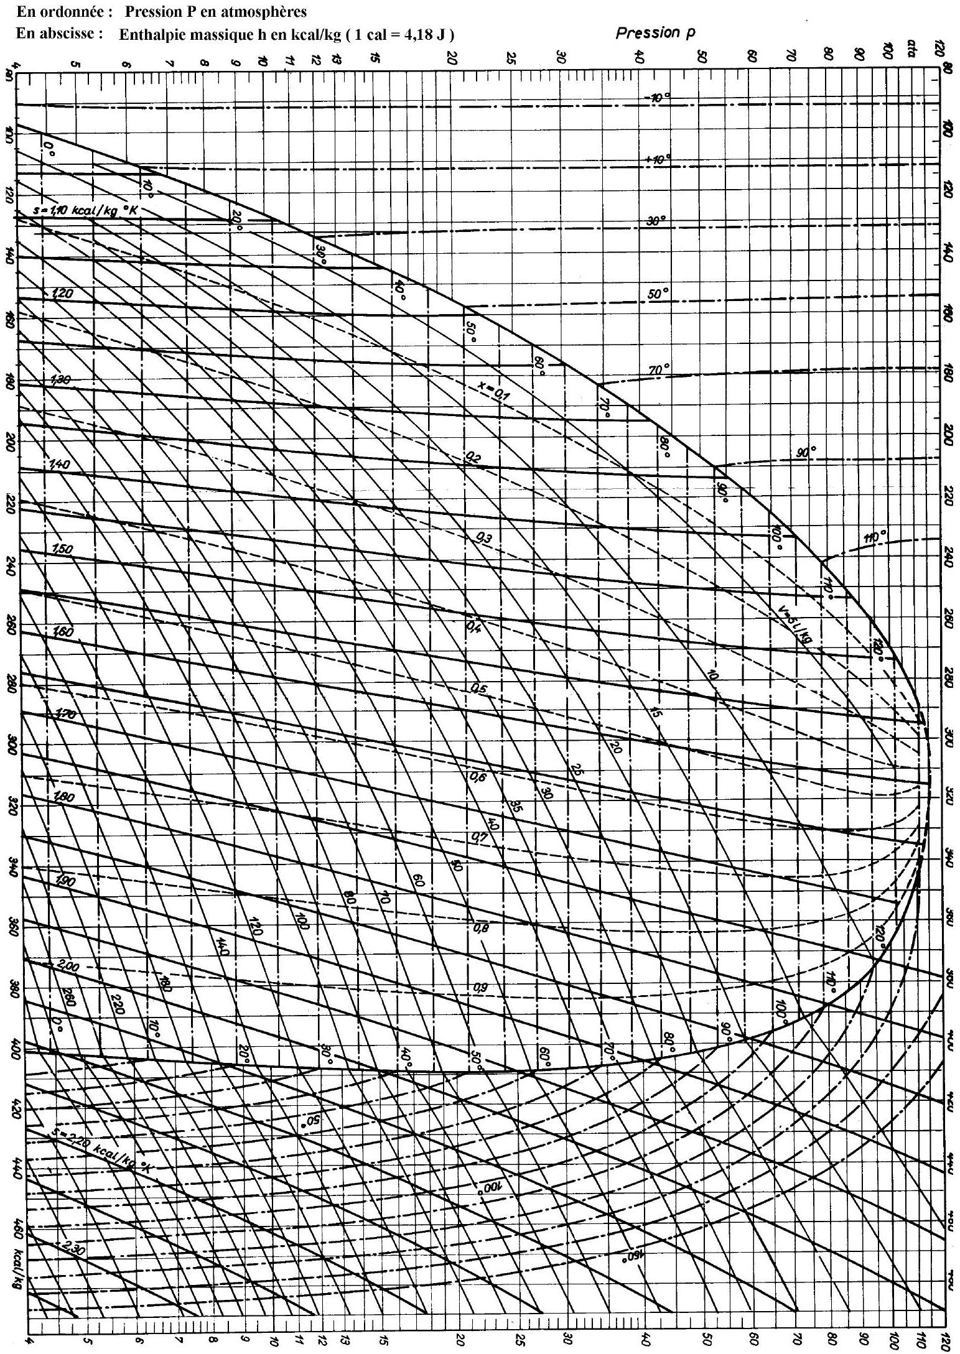
THERMODYNAMIQUE
TABLEAU DE VALEURS NUMERIQUES
Ce tableau est à rendre avec la copie, ainsi que le digramme $log⁡P,h$ dûment complété.
 | 1 | 2 | 3 | 4 | 5 | 6 | 7 | 8 | 9 | 10
Pression (atm)
Température ( $^{∘}C$ )
Enthalpie Massique ( ${kcal}^{−}{kg}^{−1}⋅{ K}^{−1}$ )
Titre de vapeur

